- Tạo site như sau:
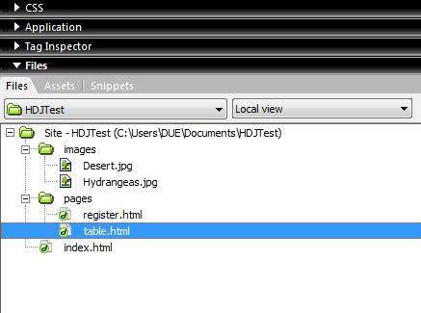

- Trang index.html có giao diện như sau:


- Trang table.html
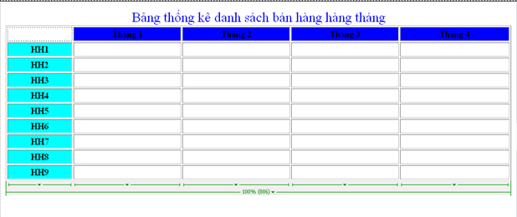
- Trang register.html như sau:
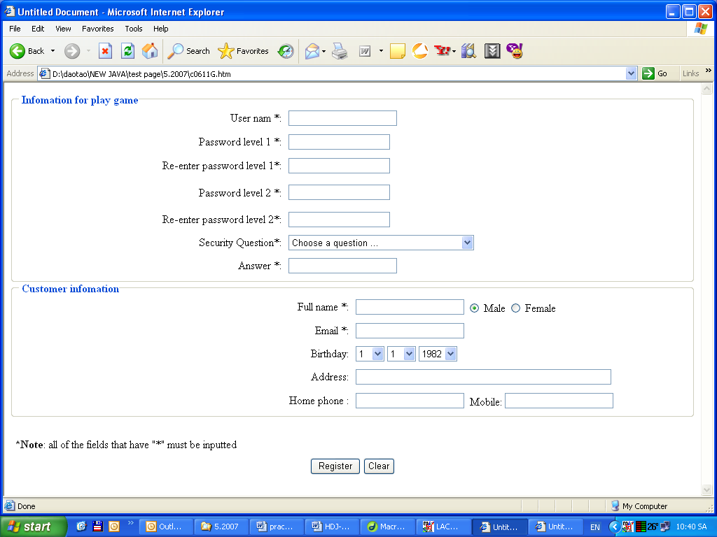
Yêu cầu:
Dữ liệu combobox:
- Security Question:
  - What is your library card number
  - What was your first phone number
  - What was your first teacher name
- Birthday : month-date – year
  - Month: 1-12
  - Date : 1-31
  - Year 1940 - 2000

- Khi người dùng click lên nút Clear, tất cả các trường được xóa
- Khi người dùng click lên nút Register, các giá trị dưới đay phải được kiểm tra:
  - Tất cả các trường có “*” trong nhãn phải được nhập (không trống). Nếu một trong các trường đó trống, MessageBox sẽ được hiển thị “Your … must be inputted” (… là trường trống)
  - Chiều dài của username và tất cả password từ 6 đến 12 ký tự
  - Password level 1 và Re-enter Password level 1giống nhau
  - Password level 2 và Re-enter Password level 2 giống nhau
  - Password level 1 và Password level 2 phải khác nhau
  - Security Question phải được lựa chọn
  - Full name: chỉ nhập các ký tự từ a-z hoặc A-Z và dấu cách
  - Email phải nhập đúng định dạng: username@domainName (ví dụ: aptech@sun.com.uk)
Nếu tất cả các trường đúng , một Message Box sẽ được hiển thị với những thông tin như sau:
Thanks, [title][Customer Name]
Please check Your mail [Mail] for active your account
Trong đó:
- [title] phụ thuộc vào giới tính (Mr. cho male và Mrs cho Female)
- [Customer name]: Tên đầy đủ
- [Mail]: mail của khách hàng
Ví dụ:
Thanks, Mr Nguyen Van
Please check Your mail Nvan@yahoo.com for active your account
Sau đó form sẽ được submit.

